**Адвокат по взысканию долга**

Не единичны случаи, когда люди получают деньги в долг и не возвращают их кредиторам. Чаще всего для получения денег граждане заключают договор займа, берут деньги под расписку или берут кредит.

В случае, если лицо не возвращает денежные средства, вам необходимо получить юридическую помощь адвоката.

Адвокат проанализирует вашу ситуацию (включая документы, подтверждающие факт денежного обязательства), проверит наличие или отсутствие у должника соответствующего имущества и приложит максимум усилий для того, чтобы вам вернули ваши деньги.

**Процедура возврата денежных средств состоит в следующем:**

**1. Досудебное урегулирование спора.**

С целью экономии ваших судебных издержек, адвокат направляет должнику досудебное требование, для того чтобы достичь возможных договоренностей о порядке возврата денег кредитору.

Кроме этого, адвокат вступает в переговоры с должником, с целью получения пояснений от него, по уплате им долга. Адвокат имеет большой опыт в построении переговоров и объяснит негативные юридические последствия бездействия должника в случае не возврата им долга.

Следует отметить, что никаких гарантий, что результаты переговоров с должником будут успешными – нет. В каждом случае должники по-разному реагируют на досудебное урегулирование спора.

**Во время досудебного урегулирования спора адвокат:**

1. Осуществляет сбор информации об имущественном состоянии должника (наличие зарегистрированного за должником движимого и/или недвижимого имущества, наличие у должника соответствующих доходов и др.);

2. Разрабатывает и направляет досудебное требование должнику;

3. Вступает в переговоры с должником;

**Звоните адвокату Рясному Владиславу Денисовичу для получения бесплатной юридической консультации по вашему вопросу +380982892372 Вайбер, Телеграмм, Ватсап.**

**В ходе консультации адвокат оценит перспективу дела и проанализирует вашу ситуацию.**

**Взыскание долга по расписке в судебном порядке**

В случае, если должник не намерен возвращать долг после попытки досудебного урегулирования спора, кредитор имеет право обратиться в суд с исковым заявлением о взыскании долга по долговой расписке.

Перед обращением в суд адвокат проанализирует имущественное состояние должника и при наличии соответствующего недвижимого и/или движимого имущества, инициирует обращение в суд с дополнительным заявлением об обеспечении вашего иска (ваших денежных требований) путем наложения ареста на надлежащее имущество должника, на которое можно в дальнейшем обратить взыскание в целях удовлетворения ваших имущественных требований.

При разработке искового заявления и в процессе последующего судебного заседания адвокат приложит максимум усилий с целью доказательства необходимости принятия судебного решения о взыскании долга в вашу пользу.

Кроме этого, адвокат после принятия судебного решения в вашу пользу, обращается в исполнительные органы, которые будут в принудительном порядке взыскивать задолженность по расписке.

**Представительство ваших интересов в органах исполнительной службы осуществляется адвокатом до момента получения вами всей суммы принадлежащих вам денежных средств.**

**Нас рекомендуют потому что:**

1. После заключения договора с адвокатом у вас гарантировано будет с ним обратная связь;
2. Правильная юридическая стратегия. Способы защиты – проверенные многолетней практикой. Адвокат будет прилагать максимальные усилия, чтобы предоставить вам нужный результат;
3. Отсутствие голословных обещаний. Только после детального анализа индивидуальной ситуации адвокат может выбрать верную стратегию защиты;
4. Сотрудничество основано на договоре который заключен в письменной форме. Условия работы адвоката полностью отображены в договоре. Вся работа осуществляется строго на основании и в рамках договора;
5. Узкая специализация адвоката. За более 7 лет защиты граждан в сфере дел которые связанны с взысканием долгов адвокат и его команда юристов получили бесценный опыт который позволяет достичь позитивного результата для клиента;
6. Участие клиента – не обязательно. Заключая договор с нами, адвокат имеет возможность представлять ваши интересы в судах всех инстанций, перед правоохранительными органами и другими органами государственной власти, без вашего участия, экономя ваше время.

**Примеры выигранных нами дел по взысканию долга:**

1. **Получили решение о взыскании долга (по долговой расписке) в размере 401 929 (четыреста одна тысяча девятьсот двадцать девять) гривен 62 копейки.**

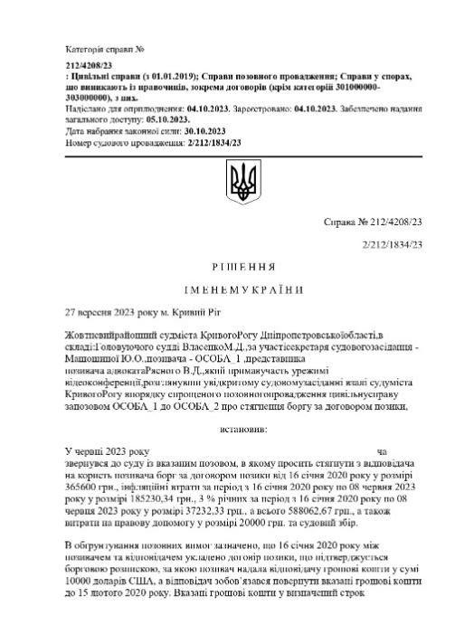

<https://reyestr.court.gov.ua/Review/113909704>

1. **Получили решение о взыскании долга в размере 198 350 грн (сто девяносто восемь тысяч триста пятьдесят грн).**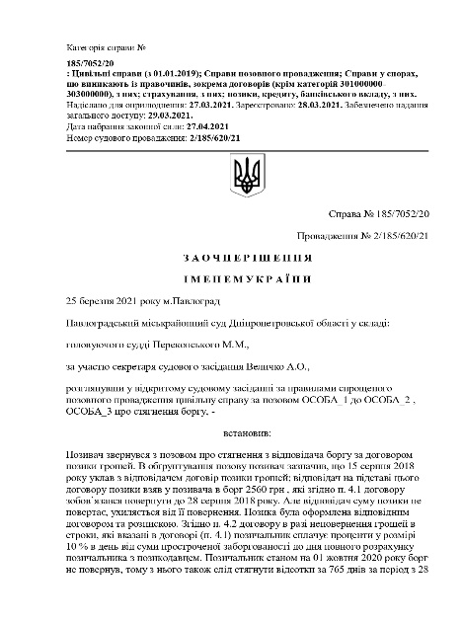

**<https://reyestr.court.gov.ua/Review/95816615>**

1. **Получили решение о взыскании долга в размере 100000 (сто тысяч) гривен**

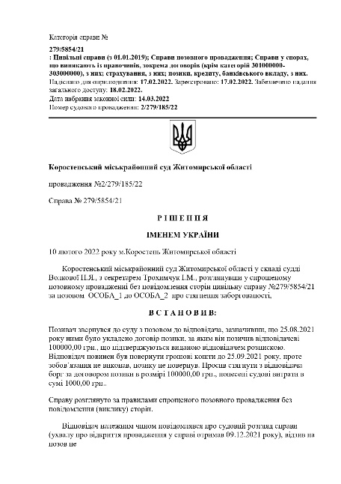

[**https://reyestr.court.gov.ua/Review/103342181**](https://reyestr.court.gov.ua/Review/103342181)

**Вам нужна юридическая помощь адвоката в деле о взыскании долга?**

**Звоните адвокату Рясному Владиславу Денисовичу +380982892372 Вайбер, Телеграмм, Ватсап, он проанализирует все перспективы развития вашего дела и ответит на ваши юридические вопросы.**